东华大学收费服务平台网上缴费方法
网上支付：时间：8月21日—8月31日
缴费步骤：
- 访问东华大学收费服务平台http://epay.dhu.edu.cn ，用户名是录取通知书上的“学号”，初始密码是身份证号（如身份证号含X请大写）。

- 点击相应付款项右侧的“付款”按钮。
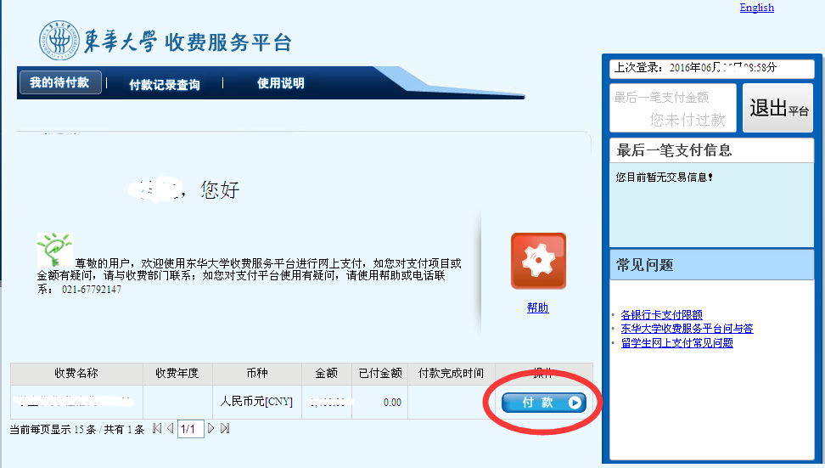
3、可选择“环迅支付”（网银支付）或者“微信支付”（扫码支付）进入缴费页面并进行相关缴费操作。网上缴费可使用多种开通网银功能的银行卡，国内卡不收取手续费。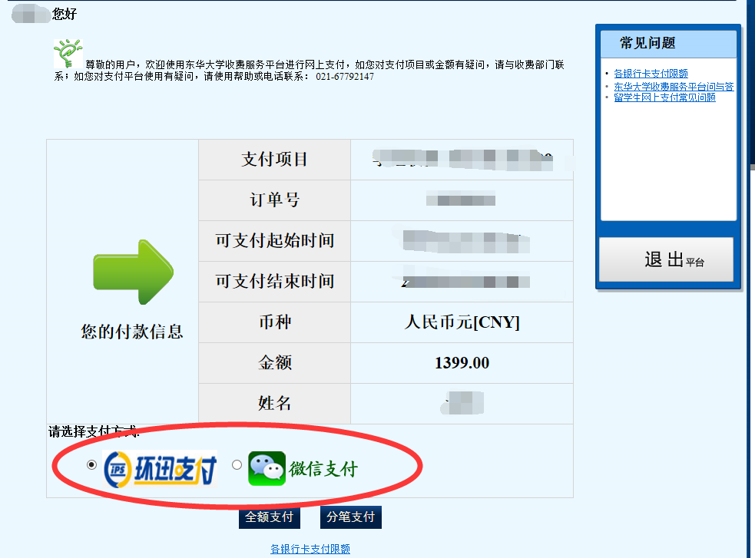
提醒：由于不同银行发行的银行卡采用不同的网银认证方式，单笔网上支付和每日网上支付均存在不同的限额，所以您可以选择“全额支付”（即一次性支付全额）或者“分笔支付”。
如果支付金额超过银行规定的每日支付额度，您可以选择“分笔支付”功能，将应付款项拆分成多笔进行支付，每一笔也可以选择不同的银行卡。

东华大学财务处
2017年7月

